Рекомендации
по использованию в образовательном процессе
учебного пособия для 11 класса «Немецкий язык/Нямецкая мова»
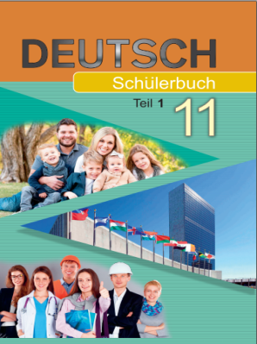
К 2021/2022 учебному году издано новое учебное пособие по немецкому языку для 11 класса: Немецкий язык/Нямецкая мова : учебное пособие для 11-го кл. учреждений общ. сред. образования с бел. и рус. яз. обучения (повышенный уровень). В 2 ч.: с электронным приложением / Н.Е. Лаптева [и др.] – Минск : Издательский центр БГУ, 2021.
Учебное пособие завершает серию национальных учебных пособий для изучения немецкого языка на повышенном уровне.
Типовым учебным планом на изучение немецкого языка в 11 классе на базовом уровне предусмотрено 3 учебных часа в неделю (105 часов в год), на повышенном уровне 5 учебных часов в неделю (175 часов в год).
При изучении немецкого языка на базовом уровне учащимся предлагается решать коммуникативные задачи преимущественно в стандартных ситуациях (например: рассказать о значении туризма в жизни современного человека; обменяться мнениями о различных видах туризма; расспросить о наиболее популярных видах туризма в стране изучаемого языка; запросить информацию, необходимую для путешествия, в туристическом агентстве).
При изучении немецкого языка на повышенном уровне учащиеся должны решать проблемные задачи (например: высказать свое мнение о перспективах развития туризма в Республике Беларусь; посоветовать, как избежать трудностей, возникающих во время путешествия; предложить свой маршрут путешествия по Беларуси). При этом основное внимание уделяется овладению разговорными нормами немецкого языка, навыками самостоятельной работы с иноязычными источниками информации; подготовке учащихся к самообразованию, а также приобретению личного опыта иноязычного общения.
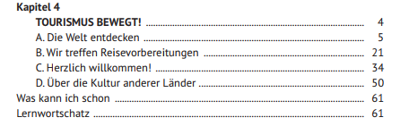
Учебное пособие разработано на ситуативно-тематической основе. Основной структурной единицей является тема / глава. В каждой теме выделяются тематические разделы, в которых конкретизируются проблемы по теме, происходит интеграция страноведческого и культуроведческого аспектов.
В соответствии с принципом коммуникативности образовательный процесс по немецкому языку строится как модель процесса речевого общения. Принцип коммуникативности определяет содержание обучения, организацию учебного материала, выбор приемов и упражнений, с помощью которых можно обеспечить овладение коммуникативной функцией немецкого языка. Языковые явления усваиваются учащимися не с точки зрения их лингвистической значимости и системности, а в соответствии с коммуникативной целесообразностью и необходимостью стимулирования учащихся к построению собственных высказываний.
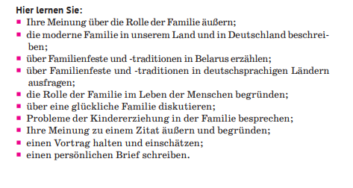
В начале каждой главы указаны
коммуникативные задачи под рубрикой „Hier lernen Sie“, которые помогут
учащимся самостоятельно организовать свою учебно-познавательную деятельность.
Содержание учебного пособия позволяет организовывать как индивидуальную, так и парную, и групповую работу.
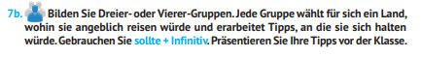
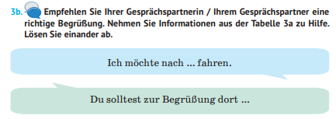
В каждой теме приведена оценочная таблица, с помощью которой учащиеся могут дать собственную оценку своим умениям.
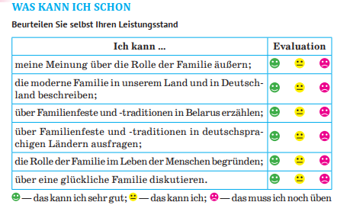

Краткий словарь (Lernwortschatz) классифицирует лексику по частям речи с их актуальными грамматическими формами, содержит перечень устойчивых выражений и наиболее употребительных словосочетаний. Указаны также особенности употребления: вспомогательный глагол haben или sein для образования форм прошедшего времени, управление глаголов, отделяемые, неотделяемые приставки и т.д.
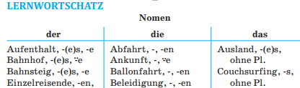
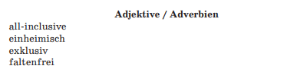
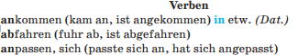
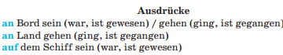
Учащиеся должны знать не только культурные и лингвокультурные реалии страны изучаемого языка, но и уметь рассказывать на немецком языке о своей стране. При отборе социокультурного компонента содержания авторы учитывали актуальность факта культуры, соответствие факта культуры возрастным интересам учащихся и предметно-тематическому содержанию учебной программы для данного класса.
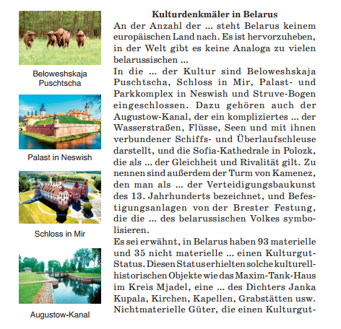
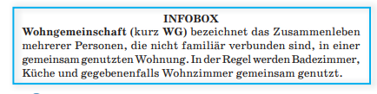
В учебном пособии предлагаются дефиниции понятий, толкование или объяснение значения предметов и явлений.
В конце каждого проблемно-тематического цикла предусмотрен проект. Работа над проектом – процесс творческий. Учащиеся под руководством учителя или самостоятельно занимаются поиском информации или путей для решения проблемы. В ходе выполнения проекта учащиеся имеют возможность проявить свою активность и самостоятельность, собственную фантазию и творчество.
Авторы предлагают пошаговую стратегию для подготовки проектов.
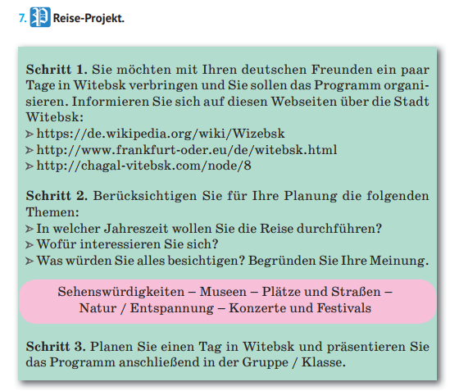
Вопросы и задания проблемного и творческого характера способствуют личностному развитию учащихся.
Для обучения чтению в учебном пособии представлены аутентичные художественные и научно-популярные тексты для понимания основного содержания (ознакомительное чтение), для полного и точного понимания содержания (изучающее чтение) и тексты публицистического и прагматического характера (просмотровое / поисковое чтение).
Работа над текстами для чтения включает три основных этапа: предтекстовый, текстовый и послетекстовый. На предтекстовом этапе привлекается опыт учащихся, используются вопросы, связанные с содержанием текста, проводится прогнозирование содержания текста по заголовку, ключевым словам, иллюстрациям и т.д.
В процессе чтения текста учащиеся выделяют основную информацию, устанавливают логическую или хронологическую связь фактов и событий, обобщают или анализируют факты. Представленные послетекстовые задания позволяют вести дискуссию по проблемным ситуациям в соответствии с предложенными темами с учетом уровня подготовленности обучаемых. Представленные упражнения и рекомендации не исключают творческого подхода учителя к планированию занятий с учетом уровня подготовленности соответствующей группы.
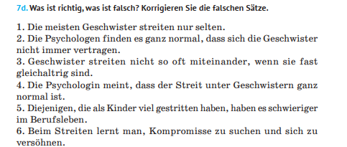
Отрывки из художественной, научно-популярной литературы, памятки, советы, статистические данные развивают у учащихся интерес к стране изучаемого языка.
В качестве учебных материалов для восприятия и понимания на слух авторы учебного пособия предлагают тексты различного жанра (интервью, телефонный разговор, рассказ, объявление и т.д.). Задания к текстам имеют разнообразные целевые установки: извлечение основной и специальной информации, детальное понимание услышанного, общее понимание услышанного.
Подобранные рекомендации по работе с текстами и диалогами позволяют комбинировать монологическую и диалогическую форму межкультурной коммуникации с соблюдением правил речевого этикета по определенным в учебном пособии темам.
Тексты для восприятия и понимания на слух могут предъявляться несколько раз. Это определяется конкретной задачей, поставленной перед прослушиванием текста.
При проверке понимания основного содержания учащиеся отвечают на различные вопросы: о чем идет речь в тексте, кто участвует в общении, где происходят события, почему произошли события. При проверке полного понимания содержания текста особое внимание уделяется пониманию деталей.
Обучение говорению включает развитие умений монологической и диалогической речи и интегрировано с развитием других речевых умений. Задания на развитие навыков устной речи носят ситуативный, практический характер (сравнить, выразить предпочтения, привести аргументы и т. п.). Типы диалогов варьируются: от простых с целью обмена фактической информацией, до решения проблемных ситуаций и ведения обсуждений, дискуссий, интервью. Монологическая речь также многообразна и включает такие типы, как повествование, сравнение, рассуждение, оценочное суждение, высказывание по проблеме и др.
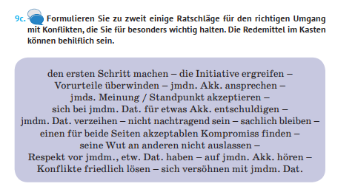
Интеллект-карты, используемые в учебном пособии, являются важнейшим инструментом восприятия, обработки и запоминания информации, развития памяти, мышления, речи. Интеллект-карта позволяет увидеть, насколько полно учащийся усвоил информацию, как её структурировал и связал её элементы между собой.

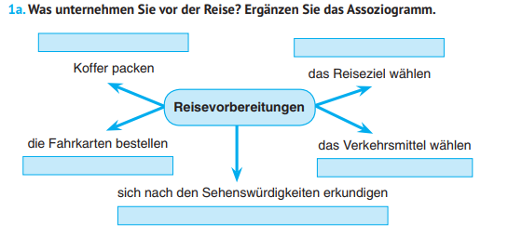
В учебном пособии учащиеся знакомятся с различными функциональными стилями и приемами организации письменного высказывания. Отбор содержания обучению письменной речи осуществляется с учетом того, что учащиеся должны научиться писать личные и несложные деловые письма; составлять резюме по содержанию прослушанного или прочитанного текста; писать сочинение по предложенной теме.
Обучение письму ведется с опорой на анализ моделей, после чего предлагаются лексические или грамматические упражнения, а затем планирование и составление собственного письменного высказывания (личное и деловое письмо, резюме по содержанию прочитанного / прослушанного текста, сочинение и т.д.). В качестве опор используются слова и грамматические явления, план, вопросы, речевые образцы, текст-образец и т.д.
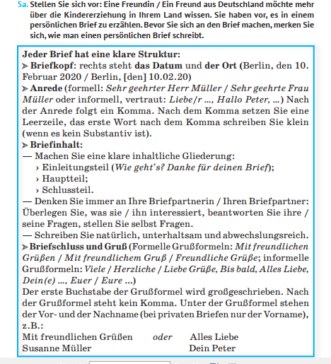
Развитие лексических навыков учащихся интегрировано с развитием их речевых умений. В каждом разделе есть перечень активной лексики.
Лексика подобрана в соответствии с возрастными, познавательными возможностями учащихся, с уровнем их предшествующей образовательной подготовки. В учебном пособии представлены упражнения на словообразование, расширение словарного запаса, на семантизацию лексического материала (с опорой на иллюстрации или контекст), на использование лексики в различных речевых ситуациях.
Новый лексический и грамматический материал вводится и
закрепляется в коммуникативных ситуациях. Упражнения, направленные на активизацию лексико-грамматического материала, побуждают к анализу, размышлению, поиску и выбору правильного варианта.
В учебном пособии используется функциональный
подход к изучению языковых явлений. Они подаются в связном
высказывании, где можно проследить взаимодействие лексических единиц и
грамматических явлений.
Отбор грамматического материала определяется значимостью и достаточностью грамматических явлений для их использования в продуктивных видах речевой деятельности и для обеспечения понимания информации при чтении и восприятии и понимании речи на слух. Для формирования грамматических навыков в учебном пособии предлагается достаточное количество упражнений, обусловленных ситуацией общения, выполняя которые учащиеся будут употреблять грамматический материал. В процессе тренировки учащиеся учатся с помощью конкретных заданий делать обобщения, формулировать правила и записывать их в краткой форме.
В учебном пособии предлагается такой подход при обучении грамматики, составной частью которого является анализ грамматических закономерностей и формулирование правил на примере речевого образца. Это позволяет учителю, используя материал учебного пособия, формировать лексико-грамматические навыки учащихся на основе использования проблемного подхода, когда активизация речемыслительной деятельности учащихся происходит в процессе формирования языковых навыков и развития речевых умений. Наличие примеров во многих упражнениях поможет учащимся в выполнении заданий.
Грамматические таблицы позволяют учащимся создать образно-визуальное представление о грамматических структурах, служат опорой при составлении собственных речевых высказываний.
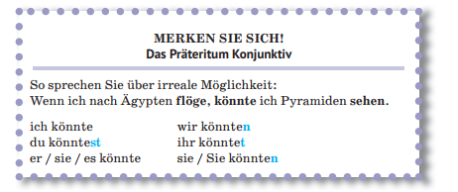

Учебное пособие обеспечивает систематизацию и обобщение пройденного грамматического и лексического материала.
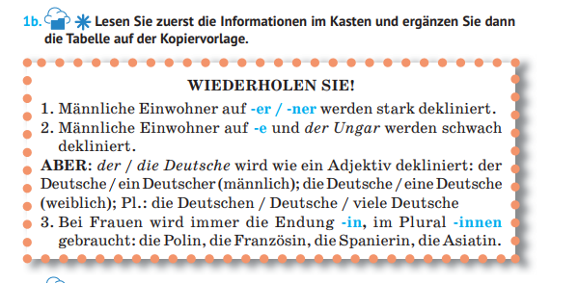
Для подготовки к обязательному выпускному экзамену по немецкому языку по завершении обучения и воспитания на III ступени общего среднего образования в учебном пособии предусмотрен раздел „Prüfungsvorbereitung“, в который включены учебные материалы в соответствии с предметно-тематическим содержанием общения и требованиями учебной программы: тексты для чтения и задания к ним; тексты для восприятия и понимания иноязычной речи на слух и задания к ним; ситуации общения.
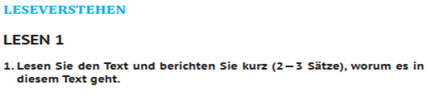
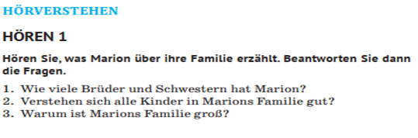
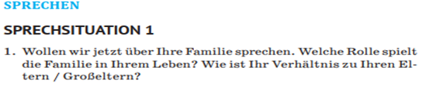
Электронное приложение дополняет учебное пособие, в нем содержатся аудиотексты для восприятия и понимания на слух, дополнительный материал для копирования, а также видеофильмы.
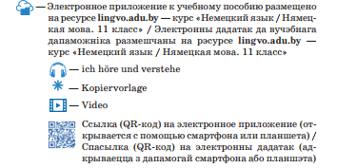
Учащиеся имеют возможность использовать электронное приложение не только на уроке, но и самостоятельно дома во время подготовки домашнего задания, прослушивать, в случае необходимости, те тексты, над которыми работа осуществлялась на уроке, выполнять грамматические задания.

